23ª GIORNATA TECNICA
LA FRUTTICOLTURA
DELLE VALLI DEL NOCE
Cles, 11 febbraio 2020
a cura di Tommaso Pantezzi

ATTI DELLE GIORNATE TECNICHE
Fondazione Edmund Mach

___________________________________________________________________________
© 2019 Fondazione Edmund Mach, Centro Trasferimento Tecnologico,
Via E. Mach, 1 - 38010 San Michele all’Adige (TN)

Pubblicazione prodotta in occasione della 23° Giornata tecnica “La frutticoltura delle Valli del Noce” tenutasi a Cles 11 febbraio 2020.

A cura di
Tommaso Pantezzi

Coordinamento editoriale
Erica Candioli

Sommario

La Cimice asiatica (Halyomorpha halys), nuovo parassita in continua espansione: aggiornamento su normativa, ricerca e sperimentazione 4
Cimice asiatica (Halyomorpha halys): diffusione danni e mezzi di contenimento in Emilia-Romagna 5
Proposte per il contenimento delle cimici: asiatica e autoctone 6
La Banca dati vibrazioni quale strumento di semplificazione per la valutazione del rischio nel settore agricolo 7
La gestione del cotico erboso e del terreno lungo il filare con mezzi meccanici 8
Controllo delle malerbe nel frutteto: risultati di prove sperimentali con prodotti alternativi/complementari al glifosate 9

La Cimice asiatica (Halyomorpha halys), nuovo parassita in continua espansione: aggiornamento su normativa, ricerca e sperimentazione
Gianfranco Anfora - Centro Agricoltura Alimenti Ambiente, Università di Trento / Centro Ricerca e Innovazione, Fondazione Edmund Mach
Valerio Mazzoni, Livia Zapponi - Centro Ricerca e Innovazione, Fondazione Edmund Mach
Claudio Panizza - Centro Trasferimento Tecnologico, Fondazione Edmund Mach
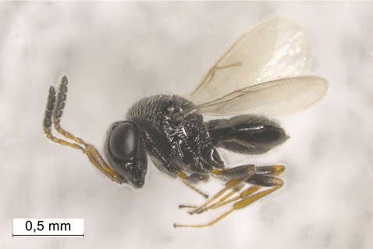
Dalla sua prima segnalazione nel 2016 la cimice asiatica, Halyomorpha halys, ha mostrato una continua espansione sul territorio della Provincia di Trento, insediandosi anche nelle valli laterali, tra cui la principale area melicola, la Val di Non. In breve la cimice è diventata una presenza abituale, soprattutto nel corso dell’autunno quando, a causa delle sue abitudini di svernamento, entra a contatto diretto con i cittadini, e durante l’estate quando si concentra nei frutteti. Nel 2019 sono infatti stati segnalati danni di una certa entità a carico dei meleti, soprattutto nell’area di Trento Sud. Per far fronte a questa minaccia è stato creato un gruppo operativo per il coordinamento delle attività dei tecnici, ricercatori e produttori coinvolti su questo tema in Provincia di Trento. Oltre alle attività informative e di monitoraggio tradizionale, il personale della Fondazione Mach (FEM/C3A) ha messo a punto un’applicazione per smartphone, BugMap, che ha permesso da un lato di automatizzare la raccolta e validazione dei dati di campionamento raccolti dai tecnici e dall’altro di sviluppare un programma di “citizen science” in cui si tiene conto delle segnalazioni effettuate dai cittadini. Per quanto riguarda la difesa, oltre ai mezzi chimici, che hanno mostrato un’efficacia solo parziale, sono in fase di valutazione una serie di metodi alternativi. FEM/C3A sta infatti svolgendo ricerche volte ad implementare le trappole a feromoni già sul mercato con segnali vibrazionali e/o diverse architetture in grado di migliorare l’efficacia di cattura. In seguito ad un ampio monitoraggio, anche nel territorio della Provincia di Trento, durante il 2019 sono stati rinvenuti i parassitoidi esotici della cimice, Trissolcus japonicus (Fig.1) e Trissolcus mitsukurii. Il nostro gruppo operativo è rappresentato nei tavoli nazionali in cui si stanno mettendo a punto i criteri di scelta dei siti, le modalità di rilascio e la verifica dell’efficacia in vista dell’autorizzazione al rilascio di T. japonicus in un programma di lotta biologica classica. Grazie all’ampia esperienza maturata nel settore della lotta biologica (es. lotta al cinipide del castagno, recente predisposizione di un impianto di quarantena), FEM/C3A si sta preparando, con investimenti in professionalità e strutture, per mettere a punto ed applicare il biocontrollo della cimice asiatica con efficacia e su vasta scala già durante l’estate 2020.

Figura 1: Femmina di Trissolcus japonicus (Foto L. Zapponi)

Cimice asiatica (Halyomorpha halys): diffusione danni e mezzi di contenimento in Emilia-Romagna
Stefano Caruso – Consorzio Fitosanitario di Modena
Dopo il primo ritrovamento in Emilia-Romagna nel 2012 dell'insetto esotico Halyomorpha halys (Stål), sono state registrate gravi infestazioni causate da questo fitofago sui pereti modenesi che successivamente si sono estese ad altre aree emiliane, raggiungendo recentemente anche quelle romagnole. Queste infestazioni hanno determinato ingentissimi danni alle produzioni sia nei frutteti a produzione integrata che biologica. L'Emilia-Romagna è una delle regioni d’Europa con una produzione di frutta molto intensiva, con oltre 50.000 ettari di colture frutticole e circa 53.000 ettari di vite; conseguentemente la cimice asiatica ha suscitato grande allarme e preoccupazione in tutto il comparto agricolo. La rapida diffusione dell’insetto e gli elevati danni causati hanno infatti costretto gli agricoltori ad aumentare i trattamenti insetticidi ad ampio spettro, compromettendo di fatto gli equilibri delle strategie integrate di difesa IPM (Integrated Pest Management) precedentemente applicate sulle pomacee, come ad esempio l’applicazione di confusione sessuale per la carpocapsa. Per affrontare questa grave minaccia, è stato costituito un gruppo di lavoro e sono stati avviati diversi progetti, al fine di identificare nuovi approcci di difesa più sostenibili. I progetti hanno riguardato indagini sulla biologia, tecniche di monitoraggio, studi agro-ecologici, e valutazioni sul potenziale di predatori autoctoni, alla valutazione di tecniche di contenimento con barriere fisiche, tecniche di Attract&Kill e trap crop, fino a strategie e tecniche applicative dei prodotti chimici autorizzati in Italia. Nell’ultimo biennio, l’attività si è concentrata soprattutto sulla verifica dell’attività del parassitode autoctono Anastatus bifasciatus. Infine nel 2019 si è partecipato al gruppo di lavoro coordinato dal CREA di Firenze relativo al monitoraggio per la ricerca di parassitoidi esotici, attraverso il quale sono stati individuati anche in Emilia-Romagna Trissolcus japonicus e Trissolcus mitsukurii. I risultati emersi dalle diverse ricerche indicano che, allo stato attuale, la problematica rimane ancora aperta e non vi sono soluzioni veramente in grado di contrastare questo nuovo parassita asiatico. Tuttavia le attività realizzate hanno permesso di acquisire maggior consapevolezza sul comportamento e le abitudini di H. halys al fine di impiegare al meglio le tecniche disponibili. Fra queste, le reti anti-insetto risultano la soluzione più efficace soprattutto nella versione monofila, ma come noto, il metodo non è impiegabile in tutti i contesti frutticoli. Pertanto gli esperti del settore sono concordi nel ritenere il controllo biologico come l’unica soluzione in grado di riportare in equilibrio le popolazioni di H. halys in maniera stabile. Per questo motivo, in sinergia con le principali Regioni del Nord Italia, anche in Emilia-Romagna si stanno predisponendo tutte le azioni utili agli allevamenti di T. japonicus o vespa samurai, imenottero scelionide riconosciuto a livello internazionale come il candidato più affidabile per questi fini, in attesa del completamento dell’iter burocratico relativo all’autorizzazione del rilascio in pieno campo già dall’estate 2020.

Proposte per il contenimento delle cimici: asiatica e autoctone
Michele Berti, Daniele Barchetti, Andrea Bertagnolli, Damiano Flaim, Matteo de Concini - Centro Trasferimento Tecnologico, Fondazione Edmund Mach
Nell’estate 2018 si è riscontrata la presenza di cimici autoctone ed asiatica in diversi frutteti delle Valli del Noce, dove sono stati rilevati dei danni alla produzione. Pertanto nel 2019 è stato eseguito un monitoraggio più diffuso per verificare la dinamica di popolazione di questi insetti e poter dare delle indicazioni di contenimento ai frutticoltori. La presenza di cimici autoctone è stata più rilevante in media e alta Val di Non mentre la cimice asiatica si trovava prevalentemente in bassa Val di Non in prossimità delle aree boscate lungo i corsi d’acqua. Il monitoraggio è stato eseguito tramite frappage, trappole con feromone di aggregazione e controlli visivi, con l’obiettivo di individuare il momento di ingresso delle cimici nel frutteto. I metodi di contenimento possibili sono di tipo agronomico, meccanico, chimico e biologico. È importante sfalciare frequentemente il cotico erboso nel ed in prossimità del frutteto, adottare una potatura e una concimazione che evitino eccessi di vigoria della pianta per limitare l’infestazione delle cimici. I sistemi di chiusura degli impianti con reti sono possibili ma generalmente hanno dei limiti di applicazione negli areali frutticoli del Trentino, dovuti alla forte parcellizzazione degli appezzamenti e all’orografia del territorio. Sono presi in considerazione i prodotti fitosanitari proponibili ed è indicato il possibile posizionamento durante la stagione. Nel corso dell’estate verrà valutata l’attività di parassitizzazione di Trissolcus japonicus (vespa samurai) nei confronti della cimice asiatica. Il buon insediamento nelle aree di rilascio sarà importante per la sua diffusione in tutto il territorio consentendo in futuro un controllo biologico soddisfacente.

La Banca dati vibrazioni quale strumento di semplificazione per la valutazione del rischio nel settore agricolo
Chiara Buffa, Alfonso Piccioni – INAIL, Direzione Provinciale di Trento
Fabrizio Benvenuti – Centro Trasferimento Tecnologico, Fondazione Edmund Mach
Con l’entrata in vigore del D. Lgs. 9 aprile 2008 n. 81, noto anche come Testo Unico sulla salute e la sicurezza nei luoghi di lavoro, il Centro Trasferimento Tecnologico della Fondazione Edmund Mach si è occupato anche della formazione specifica agli agricoltori su queste tematiche. Sono stati organizzati corsi aventi lo scopo di formare agricoltori – Datori di Lavoro al termine dei quali i partecipanti hanno ottenuto la qualifica di Responsabili del Servizio di Prevenzione e di Protezione, ruolo da svolgersi direttamente nella propria azienda. In seguito, su richiesta in particolare da parte dell’Associazione Produttori Ortofrutticoli Trentini (APOT), i frutticoltori interessati hanno avuto la possibilità di usufruire della consulenza specialistica da parte del personale del Centro Trasferimento Tecnologico allo scopo di redigere il Documento di Valutazione dei Rischi (DVR). Questo documento deve prendere in considerazione tutte le tipologie di rischio presenti all’interno di un’azienda, in questo caso agricola, valutandoli ancora prima di escluderli. Per quanto attiene i rischi vibrazioni e rumore, oltre che essere necessariamente valutati, la normativa cogente stabilisce anche che essi debbano essere misurati. Data la particolare peculiarità delle nostre aziende, generalmente caratterizzate da dimensioni ridotte, si è ritenuto opportuno avviare un’attività di misurazione delle vibrazioni e del rumore allo scopo di creare un’apposita banca dati dalla quale gli agricoltori possano attingere gratuitamente i dati necessari per il completamento della loro valutazione dei rischi. Per tale scopo fu attivata una Convenzione tra l’Università di Milano – Dipartimento di Scienze Agrarie ed Ambientali, l’INAIL – Direzione Provinciale di Trento, l’Azienda Provinciale per i Servizi Sanitari (Unità Operativa Prevenzione e Sicurezza negli Ambienti di Lavoro) e la Fondazione Edmund Mach. Il personale dell’Unità Consulenza qualità, sicurezza e certificazioni della Fondazione (oggi Unità Certificazioni Agroalimentari e Ambientali), dopo aver frequentato un apposito corso di formazione, ha effettuato direttamente le misurazioni in campo su circa un centinaio di trattrici agricole tra le più rappresentate nel territorio provinciale, accoppiate ad atomizzatori trainati oppure portati. Le indagini hanno interessato principalmente tre tipologie di attività: trattamento con fitosanitari, trasferimento su strada sterrata e tragitto su asfalto.
Per quanto riguarda le misure di vibrazioni trasmesse al corpo intero, alla fase di misurazione in campo sono seguite le attività di trasferimento dati, salvataggio, archiviazione, analisi con software dedicato e inserimento delle misure nel Portale Agenti Fisici, effettuate dai tecnici della Consulenza Tecnica Accertamento Rischi e Prevenzione (CONTARP) della Direzione Provinciale INAIL di Trento. I dati relativi alle misurazioni delle vibrazioni sono quindi ora consultabili nel portale www.portaleagentifisici.it

La gestione del cotico erboso e del terreno lungo il filare con mezzi meccanici
Marino Gobber, Andrea Branz, Ferruccio Pellegrini, Mario Springhetti – Centro Trasferimento Tecnologico, Fondazione Edmund Mach

L’ erba costituisce un importante tassello positivo nell’ ecosistema frutteto. Il suo contenimento lungo il filare risulta però altrettanto importante per evitare la concorrenza verso acqua e sostanze nutritive, sfavorire lo sviluppo di alcuni insetti e funghi e facilitare le operazioni colturali.
Il diserbo chimico ha semplificato notevolmente questa operazione ma nella logica di un’agricoltura sostenibile la prospettiva è quella di controllare le erbe riducendo-eliminando l’impiego dei diserbanti. Infatti i diserbanti chimici hanno un forte impatto sulle acque e sono considerati negativamente dalla popolazione. La sostituzione del diserbo chimico richiede da parte dei frutticoltori un sforzo sia per l’acquisto della macchina o delle macchine, sia per organizzare un nuovo tipo di gestione dell’erba; in definitiva bisogna aumentare la conoscenza delle diverse infestanti, soprattutto in relazione alle piante.
Ciò è molto facile e produce solo vantaggi su impianti adulti in ambienti fertili pianeggianti, le difficoltà crescono nella fase di allevamento delle piante, all’aumentare delle pendenze e al diminuire della fertilità del terreno. Per contenere l’erba sono a disposizione macchine che sfruttano calore, vapore, acqua in pressione, possibile coprire il terreno con diversi tipi di pacciamatura ma, nella pratica, attualmente il controllo delle infestanti avviene con mezzi meccanici sia attraverso il taglio dell’erba che la lavorazione del terreno. Le industrie meccaniche mettono oggi a disposizione innumerevoli modelli per il controllo dell’erba sul filare spesso con vantaggi e svantaggi; in definitiva non esiste la macchina “ideale”. La velocità e facilità di esecuzione sono i vantaggi più evidenti dell’taglio dell’erba; per contro su impianti giovani e terreni poveri si può assistere a una riduzione della crescita.
Nel caso della lavorazione del terreno normalmente si migliora la crescita delle piante ma l’operazione risulta più complessa, sia per via del tipo di macchina che per il maggior rischio di danni a pianta e radici.
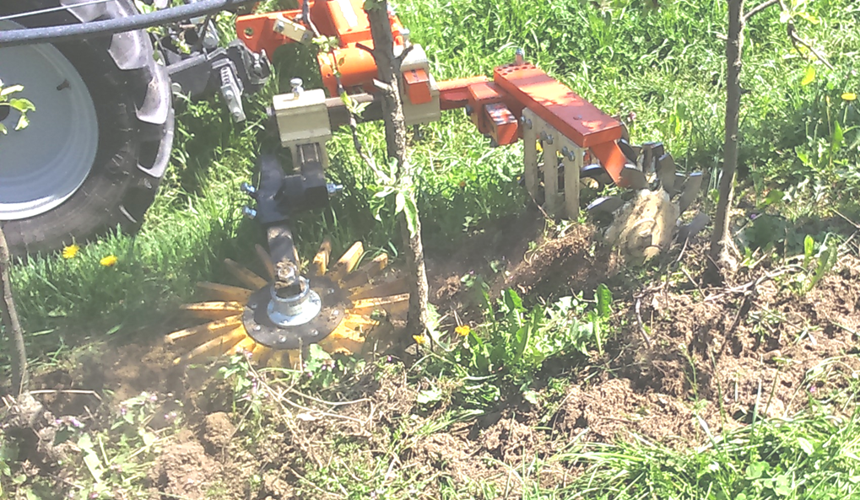
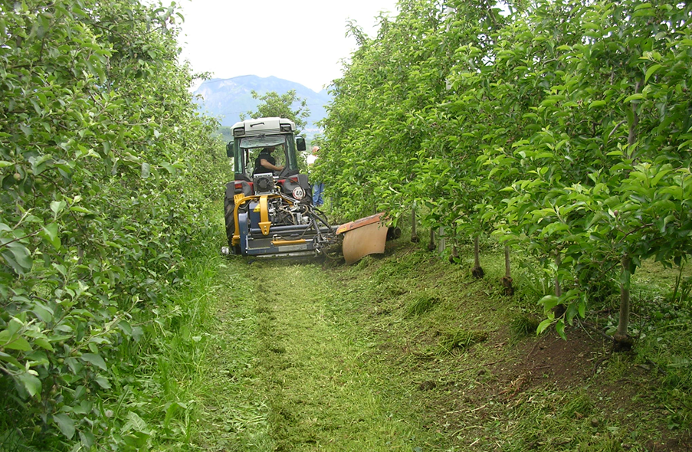
In conclusione, si può affermare che la gestione delle infestanti sul filare può essere condotta con il solo taglio dell’erba su impianti adulti e terreni fertili mentre la lavorazione dell’interfila è da preferire nei terreni poveri e impianti giovani. La combinazione del taglio dell’erba e lavorazione del terreno risulta ideale per tutte le situazioni; chiaramente ciò richiede un parco macchine ampio difficilmente sostenibile dalla singola azienda. Le possibili soluzioni possono essere l’acquisto collettivo delle macchine o il contoterzismo.

Controllo delle malerbe nel frutteto: risultati di prove sperimentali con prodotti alternativi/complementari al glifosate
Claudio Rizzi, Gastone Dallago, Maurizio Chini – Centro Trasferimento Tecnologico, Fondazione Edmund Mach

Negli untimi anni nelle aziende sperimentali di FEM sono state condotte delle attività sperimentali che hanno lo scopo di trovare delle molecole o delle strategie che permettano la sostituzione o quantomeno la riduzione del impiego di Glifosate. Tra le molecole impiegate ci sono diversi prodotti anti-germinello, i quali se impiegati presto alla ripresa vegetativa possono limitare la crescita delle malerbe per tutta la fase primaverile. Altre molecole interessanti in una strategia per la sostituzione di Glifosate sono alcuni graminicidi e spollonanti; questi prodotti hanno una buona efficacia se impiegati con un cotico erboso non troppo sviluppato ed hanno una persistenza inferiore a Glifosate ma se utilizzati nei momenti corretti possono fornire dei risultati soddisfacenti. Queste attività sperimentali hanno evidenziato la difficoltà di riuscire a trovare una molecola che possa sostituire Glifosate ma che attraverso l’impiego di strategie che prevedano l’impiego di più molecole si possono ottenere dei risultati positivi. Aspetto più importante è conoscere a pieno le modalità di azione del delle diverse molecole diserbanti e del loro ottimale momento di applicazione per ottenere dei risultati interessanti, tollerando magari una certa quantità di cotico erboso soprattutto nella parte finale della stagione. Per il futuro sembra che possono essere inseriti nei disciplinari dei prodotti diserbanti che stando alle prime indicazioni potrebbero avere un certo interesse in una strategia volta alla sostituzione di Glifosate. Nelle aziende di FEM vengono impiegate regolarmente macchine per la gestione del sotto-filare; nelle attività sperimentali si è visto con chiarezza che l’interazione macchina per il diserbo meccanico e prodotti diserbanti può essere una delle soluzioni vincenti nel contenimento del cotico erboso.

